ТЪРГОВИЯ СЪС СТОКИ НА БЪЛГАРИЯ С ТРЕТИ СТРАНИ

ПРЕЗ ПЕРИОДА ЯНУАРИ - АВГУСТ 2023 ГОДИНА

(ПРЕДВАРИТЕЛНИ ДАННИ)

През периода януари - август 2023 г. износът на стоки от България за трети страни намалява с 9.5% в сравнение със същия период на 2022 г. и е на стойност 19 316.6 млн. лева (табл. 1 и 2 от приложението). Основни търговски партньори на България са Турция, Съединените американски щати, Сърбия, Украйна, Китай, Република Северна Македония и Обединеното кралство, които формират 51.5% от износа за трети страни (табл. 3 от приложението).
През август 2023 г. износът на стоки от България за трети страни намалява с 40.4% спрямо същия месец на предходната година и е в размер на 1 723.8 млн. лева.

Фиг. 1. Номинално изменение в стойностния обем на износа на стоки от
България за трети страни през периода 2022 - 2023 година
(Спрямо същия месец на предходната година)

%
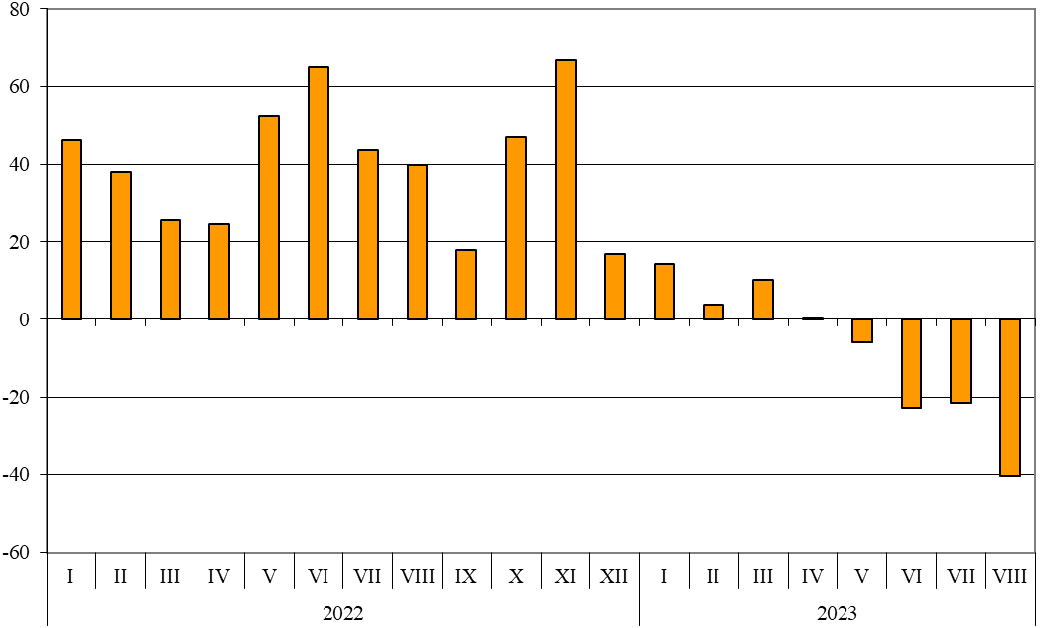

През периода януари - август 2023 г. при износа на стоки от България за трети страни, разпределен според Стандартната външнотърговска класификация, най-голям ръст в сравнение със същия период на 2022 г. е отбелязан в секторите „Машини, оборудване и превозни средства“ (15.6%) и „Безалкохолни и алкохолни напитки и тютюн“ (12.3%) (табл. 4 от приложението). Най-голям спад се наблюдава в сектор „Минерални горива, масла и подобни продукти“ (38.5%).

Вносът на стоки в България от трети страни през периода януари - август 2023 г. намалява с 18.9% в сравнение със същия период на 2022 г. и е на стойност 25 387.9 млн. лева (по цени CIF) (табл. 1 и 2 от приложението). Най-голям е стойностният обем на стоките, внесени от Турция, Руската федерация, Китай и Сърбия (табл. 3 от приложението).
През август 2023 г. вносът на стоки в България от трети страни намалява с 11.4% спрямо същия месец на предходната година и е в размер на 3 376.1 млн. лева.

Фиг. 2. Номинално изменение в стойностния обем на вноса на стоки в
България от трети страни през периода 2022 - 2023 година
(Спрямо същия месец на предходната година)

%
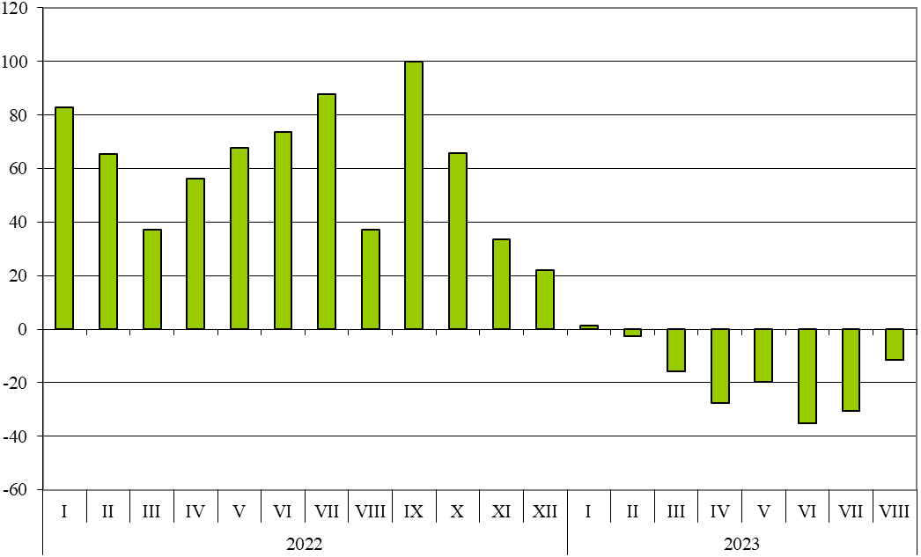

При вноса на стоки от трети страни, разпределен според Стандартната външнотърговска класификация, през периода януари - август 2023 г. най-голямо увеличение спрямо периода
януари - август 2022 г. е отчетено в секторите „Храни и живи животни“ (17.5%) и „Безалкохолни и алкохолни напитки и тютюн“ (16.9%) (табл. 4 от приложението). Най-голям спад се наблюдава в сектор „Мазнини, масла и восъци от животински и растителен произход“ (38.1%).
Външнотърговското салдо (износ FOB - внос CIF) на България с трети страни през периода януари - август 2023 г. е отрицателно и е в размер на 6 071.3 млн. лева (табл. 1 от приложението).
През август 2023 г. външнотърговското салдо (износ FOB - внос CIF) с трети страни също е отрицателно и е на стойност 1 652.3 млн. лева.

Търговия със стоки на България с трети страни и ЕС - общо

През периода януари - август 2023 г. от България общо са изнесени стоки на стойност 56 841.6 млн. лв., което е със 7.6% по-малко в сравнение със същия период на 2022 година (табл. 1 и 2 от приложението).
През август 2023 г. общият износ на стоки възлиза на 6 094.7 млн. лв. и намалява с 22.0% спрямо същия месец на предходната година.

Фиг. 3. Номинално изменение в стойностния обем на
износа на стоки от България през периода 2022 - 2023 година
(Спрямо същия месец на предходната година)

%
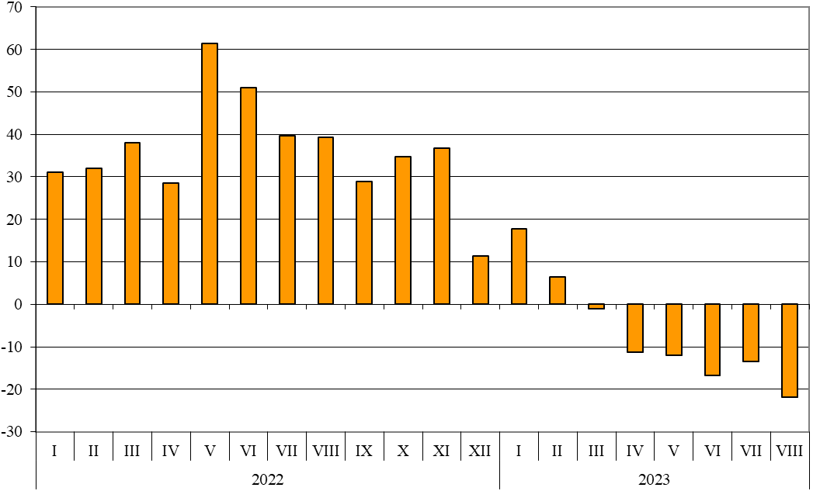

През периода януари - август 2023 г. общо в страната са внесени стоки на стойност
63 877.1 млн. лв. (по цени CIF), или с 8.8% по-малко спрямо периода януари - август 2022 година (табл. 1 и 2 от приложението).
През август 2023 г. общият внос на стоки намалява с 8.0% спрямо същия месец на предходната година и възлиза на 7 856.7 млн. лева.

Фиг. 4. Номинално изменение в стойностния обем на
вноса на стоки в България през периода 2022 - 2023 година
(Спрямо същия месец на предходната година)

%
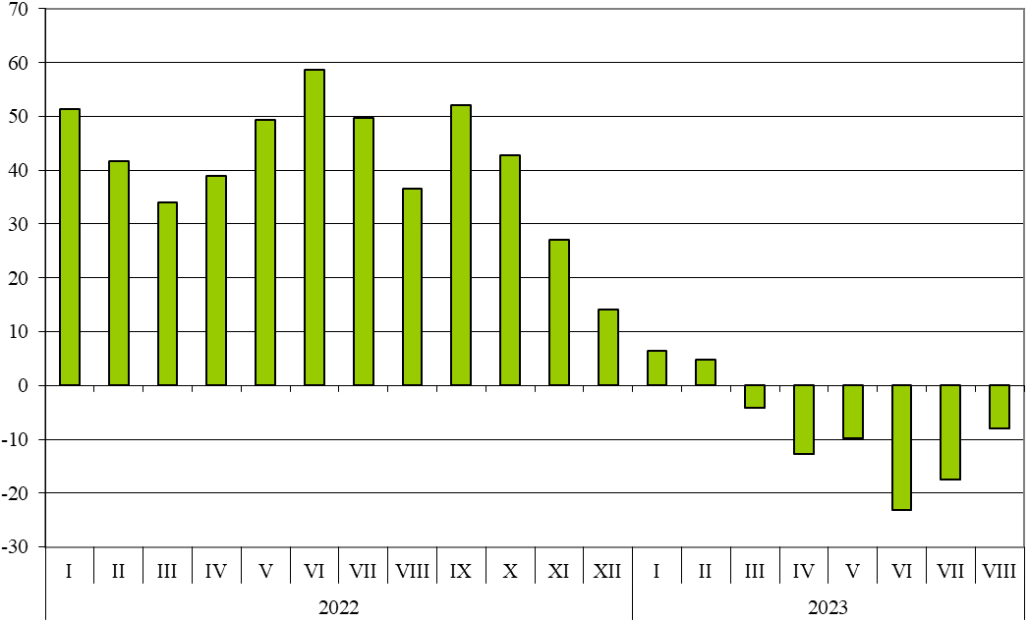

Общото външнотърговско салдо (износ FOB - внос CIF) е отрицателно през периода януари - август 2023 г. и е на стойност 7 035.5 млн. лева (табл. 1 от приложението).
През август 2023 г. общото външнотърговско салдо (износ FOB - внос CIF) също е отрицателно и е на стойност 1 762.0 млн. лева.

Приложение
 |  |  |  |  |  |  | Таблица 1
Износ, внос и търговско салдо на България през периода
януари - август 2022 и 2023¹ г. по месеци
 |  |  |  |  |  |  |  | (Млн. левове)
Месеци/Периоди | Износ - FOB |  |  | Внос - CIF² |  |  | Търговско салдо - FOB/CIF
Месеци/Периоди | общо | ЕС | трети страни | общо | ЕС | трети страни | общо | ЕС | трети страни
I.2022 | 6244.6 | 4124.4 | 2120.2 | 7643.0 | 4132.2 | 3510.8 | -1398.4 | -7.8 | -1390.6
II.2022 | 6673.8 | 4272.2 | 2401.6 | 7694.6 | 4390.7 | 3303.9 | -1020.8 | -118.5 | -902.3
III.2022 | 8035.5 | 5425.9 | 2609.6 | 8966.6 | 5278.8 | 3687.8 | -931.1 | 147.1 | -1078.2
I - III.2022 | 20953.9 | 13822.5 | 7131.4 | 24304.2 | 13801.7 | 10502.5 | -3350.3 | 20.8 | -3371.1
IV.2022 | 7590.2 | 5141.0 | 2449.2 | 8445.5 | 4571.6 | 3873.9 | -855.3 | 569.4 | -1424.7
V.2022 | 8322.2 | 5584.1 | 2738.1 | 9020.1 | 5071.1 | 3949.0 | -697.9 | 513.0 | -1210.9
VI.2022 | 8659.8 | 5453.8 | 3206.0 | 10219.3 | 5554.4 | 4664.9 | -1559.5 | -100.6 | -1458.9
IV - VI.2022 | 24572.2 | 16178.9 | 8393.3 | 27684.9 | 15197.1 | 12487.8 | -3112.7 | 981.8 | -4094.5
I - VI.2022 | 45526.1 | 30001.4 | 15524.7 | 51989.1 | 28998.8 | 22990.3 | -6463.0 | 1002.6 | -7465.6
VII.2022 | 8187.0 | 5266.7 | 2920.3 | 9513.6 | 5001.4 | 4512.2 | -1326.6 | 265.3 | -1591.9
VIII.2022 | 7809.0 | 4915.0 | 2894.0 | 8535.3 | 4724.1 | 3811.2 | -726.3 | 190.9 | -917.2
I - VIII.2022 | 61522.1 | 40183.1 | 21339.0 | 70038.0 | 38724.3 | 31313.7 | -8515.9 | 1458.8 | -9974.7
I.2023 | 7356.3 | 4932.0 | 2424.3 | 8137.3 | 4578.7 | 3558.6 | -781.0 | 353.3 | -1134.3
II.2023 | 7100.5 | 4609.8 | 2490.7 | 8070.1 | 4847.5 | 3222.6 | -969.6 | -237.7 | -731.9
III.2023 | 7945.3 | 5067.1 | 2878.2 | 8599.4 | 5488.2 | 3111.2 | -654.1 | -421.1 | -233.0
I - III.2023 | 22402.1 | 14608.9 | 7793.2 | 24806.8 | 14914.4 | 9892.4 | -2404.7 | -305.5 | -2099.2
IV.2023 | 6739.1 | 4286.6 | 2452.5 | 7369.8 | 4568.6 | 2801.2 | -630.7 | -282.0 | -348.7
V.2023 | 7316.6 | 4741.9 | 2574.7 | 8137.3 | 4963.8 | 3173.5 | -820.7 | -221.9 | -598.8
VI.2023 | 7207.8 | 4729.6 | 2478.2 | 7851.5 | 4834.4 | 3017.1 | -643.7 | -104.8 | -538.9
IV - VI.2023 | 21263.5 | 13758.1 | 7505.4 | 23358.6 | 14366.8 | 8991.8 | -2095.1 | -608.7 | -1486.4
I - VI.2023 | 43665.6 | 28367.0 | 15298.6 | 48165.4 | 29281.2 | 18884.2 | -4499.8 | -914.2 | -3585.6
VII.2023 | 7081.3 | 4787.1 | 2294.2 | 7855.0 | 4727.4 | 3127.6 | -773.7 | 59.7 | -833.4
VIII.2023 | 6094.7 | 4370.9 | 1723.8 | 7856.7 | 4480.6 | 3376.1 | -1762.0 | -109.7 | -1652.3
I - VIII.2023 | 56841.6 | 37525.0 | 19316.6 | 63877.1 | 38489.2 | 25387.9 | -7035.5 | -964.2 | -6071.3
¹ Предварителни данни към 12.10.2023 година.
² Вносът по цени FOB се изчислява от БНБ
(http://bnb.bg/Statistics/StExternalSector/StForeignTrade/StFTImports/index.htm?toLang=_BG).

 |  |  |  |  | Таблица 2
Изменение в стойностния обем на износа и вноса на България през периода януари - август 2023¹ г. спрямо същия период на предходната година
 |  |  |  |  | (Проценти)
Месеци/Периоди | Износ - FOB |  |  | Внос - CIF
Месеци/Периоди | общо | ЕС | трети страни | общо | ЕС | трети страни
I | 17.8 | 19.6 | 14.3 | 6.5 | 10.8 | 1.4
II | 6.4 | 7.9 | 3.7 | 4.9 | 10.4 | -2.5
III | -1.1 | -6.6 | 10.3 | -4.1 | 4.0 | -15.6
I - III | 6.9 | 5.7 | 9.3 | 2.1 | 8.1 | -5.8
IV | -11.2 | -16.6 | 0.1 | -12.7 | -0.1 | -27.7
V | -12.1 | -15.1 | -6.0 | -9.8 | -2.1 | -19.6
VI | -16.8 | -13.3 | -22.7 | -23.2 | -13.0 | -35.3
IV - VI | -13.5 | -15.0 | -10.6 | -15.6 | -5.5 | -28.0
I - VI | -4.1 | -5.4 | -1.5 | -7.4 | 1.0 | -17.9
VII | -13.5 | -9.1 | -21.4 | -17.4 | -5.5 | -30.7
VIII | -22.0 | -11.1 | -40.4 | -8.0 | -5.2 | -11.4
I - VIII | -7.6 | -6.6 | -9.5 | -8.8 | -0.6 | -18.9
¹ Предварителни данни към 12.10.2023 година.

 |  |  |  |  |  |  |  |  |  |  |  |  |  | Таблица 3
Износ, внос и търговско салдо на България с основни партньори¹ от трети страни
през периода януари - август 2022 и 2023² година
Страни | Износ - FOB |  |  |  |  |  | Внос - CIF |  |  |  |  |  |  | Търговско салдо - FOB/CIF
Страни | 2022 |  | 2023 |  | изменение спрямо същия период на предходната година - % |  | 2022 |  | 2023 |  |  | изменение спрямо същия период на предходната година - % |  | 2022 |  | 2023
Страни | млн. левове |  |  |  |  |  | млн. левове |  |  |  |  |  |  | млн. левове
Трети страни - общо | 21339.0 |  | 19316.6 |  | -9.5 |  | 31313.7 |  | 25387.9 |  |  | -18.9 |  | -9974.7 |  | -6071.3
в това число:
Албания | 170.6 |  | 167.9 |  | -1.6 |  | 68.6 |  | 61.9 |  |  | -9.8 |  | 102.0 |  | 106.0
Босна и Херцеговина | 129.8 |  | 118.3 |  | -8.9 |  | 32.1 |  | 50.1 |  |  | 56.1 |  | 97.7 |  | 68.2
Бразилия | 169.5 |  | 49.4 |  | -70.9 |  | 301.9 |  | 403.6 |  |  | 33.7 |  | -132.4 |  | -354.2
Виетнам | 68.6 |  | 71.1 |  | 3.6 |  | 210.2 |  | 214.0 |  |  | 1.8 |  | -141.6 |  | -142.9
Гибралтар | 875.8 |  | 201.4 |  | -77.0 |  | 0.3 |  | 0.0 |  |  | x |  | 875.5 |  | 201.4
Грузия | 337.5 |  | 253.9 |  | -24.8 |  | 682.2 |  | 361.2 |  |  | -47.1 |  | -344.7 |  | -107.3
Египет | 751.6 |  | 731.1 |  | -2.7 |  | 347.9 |  | 459.3 |  |  | 32.0 |  | 403.7 |  | 271.8
Израел | 475.2 |  | 298.6 |  | -37.2 |  | 78.0 |  | 172.2 |  |  | 120.8 |  | 397.2 |  | 126.4
Индия | 358.1 |  | 240.5 |  | -32.8 |  | 360.2 |  | 338.4 |  |  | -6.1 |  | -2.1 |  | -97.9
Индонезия | 146.3 |  | 225.6 |  | 54.2 |  | 189.2 |  | 409.1 |  |  | 116.2 |  | -42.9 |  | -183.5
Иран, ислямска република | 168.2 |  | 135.0 |  | -19.7 |  | 121.8 |  | 68.4 |  |  | -43.8 |  | 46.4 |  | 66.6
Казахстан | 51.4 |  | 104.0 |  | 102.3 |  | 21.6 |  | 7.8 |  |  | -63.9 |  | 29.8 |  | 96.2
Канада | 133.7 |  | 175.3 |  | 31.1 |  | 137.1 |  | 136.3 |  |  | -0.6 |  | -3.4 |  | 39.0
Китай | 829.0 |  | 1204.2 |  | 45.3 |  | 4081.8 |  | 3686.6 |  |  | -9.7 |  | -3252.8 |  | -2482.4
Либия | 232.7 |  | 103.7 |  | -55.4 |  | 13.4 |  | 3.6 |  |  | -73.1 |  | 219.3 |  | 100.1
Мароко | 129.4 |  | 212.7 |  | 64.4 |  | 89.4 |  | 105.9 |  |  | 18.5 |  | 40.0 |  | 106.8
Намибия | 151.8 |  | 51.4 |  | -66.1 |  | 1.0 |  | 8.5 |  |  | 750.0 |  | 150.8 |  | 42.9
Норвегия | 71.7 |  | 83.5 |  | 16.5 |  | 45.4 |  | 108.0 |  |  | 137.9 |  | 26.3 |  | -24.5
Обединени арабски емирства | 149.0 |  | 168.5 |  | 13.1 |  | 53.3 |  | 66.3 |  |  | 24.4 |  | 95.7 |  | 102.2
Обединено кралство³ | 984.6 |  | 826.6 |  | -16.0 |  | 473.6 |  | 514.5 |  |  | 8.6 |  | 511.0 |  | 312.1
Перу | 20.0 |  | 27.6 |  | 38.0 |  | 306.0 |  | 226.0 |  |  | -26.1 |  | -286.0 |  | -198.4
Република Корея | 188.4 |  | 306.4 |  | 62.6 |  | 256.1 |  | 255.5 |  |  | -0.2 |  | -67.7 |  | 50.9
Република Северна Македония | 1031.5 |  | 1089.4 |  | 5.6 |  | 578.1 |  | 625.5 |  |  | 8.2 |  | 453.4 |  | 463.9
Република Южна Африка | 343.3 |  | 165.7 |  | -51.7 |  | 59.8 |  | 140.5 |  |  | 134.9 |  | 283.5 |  | 25.2
Руска федерация | 578.2 |  | 651.1 |  | 12.6 |  | 8083.1 |  | 3875.1 |  |  | -52.1 |  | -7504.9 |  | -3224.0
Сингапур | 32.2 |  | 38.4 |  | 19.3 |  | 70.0 |  | 57.5 |  |  | -17.9 |  | -37.8 |  | -19.1
Сирийска арабска република | 5.0 |  | 3.2 |  | -36.0 |  | 10.1 |  | 1.1 |  |  | -89.1 |  | -5.1 |  | 2.1
Съединени американски щати | 1313.6 |  | 1261.8 |  | -3.9 |  | 792.2 |  | 785.9 |  |  | -0.8 |  | 521.4 |  | 475.9
Сърбия | 1519.9 |  | 1240.9 |  | -18.4 |  | 1163.1 |  | 1418.4 |  |  | 21.9 |  | 356.8 |  | -177.5
Тайван | 62.1 |  | 169.3 |  | 172.6 |  | 320.5 |  | 224.1 |  |  | -30.1 |  | -258.4 |  | -54.8
Тунис | 348.8 |  | 142.8 |  | -59.1 |  | 68.6 |  | 29.0 |  |  | -57.7 |  | 280.2 |  | 113.8
Турция | 3769.5 |  | 3121.2 |  | -17.2 |  | 6003.3 |  | 5316.9 |  |  | -11.4 |  | -2233.8 |  | -2195.7
Украйна | 1204.6 |  | 1213.1 |  | 0.7 |  | 2176.1 |  | 1214.7 |  |  | -44.2 |  | -971.5 |  | -1.6
Чили | 20.9 |  | 18.0 |  | -13.9 |  | 196.1 |  | 245.8 |  |  | 25.3 |  | -175.2 |  | -227.8
Швейцария | 384.1 |  | 443.1 |  | 15.4 |  | 407.9 |  | 465.3 |  |  | 14.1 |  | -23.8 |  | -22.2
Япония | 96.7 |  | 86.3 |  | -10.8 |  | 277.8 |  | 269.8 |  |  | -2.9 |  | -181.1 |  | -183.5
¹ Страна партньор е тази, от/за която стоките са получени/изпратени.
² Предварителни данни към 12.10.2023 година.
³ Обединеното кралство включва: Северна Ирландия, Великобритания, Англо-нормандски острови и остров Ман.
"x" - поради естеството на данните не може да има случай
(неприложимо).
"0" - величина, по-малка от половината на употребената единица мярка.
 |  |  |  |  |  |  |  |  |  |  |  |  | Таблица 4
Износ, внос и търговско салдо на България с трети страни по сектори на Стандартната външнотърговска класификация (SITC, рев. 4) през периода януари - август 2022 и 2023¹ година
Сектори на SITC |  | Износ - FOB |  |  |  |  |  | Внос - CIF |  |  |  |  | Търговско салдо - FOB/CIF
 |  | 2022 |  | 2023 |  | изменение спрямо същия период на предходната година - % |  | 2022 |  | 2023 | изменение спрямо същия период на предходната година - % |  | 2022 |  | 2023
 |  | млн. левове |  |  |  |  |  | млн. левове |  |  |  |  | млн. левове
Трети страни - общо |  | 21339.0 |  | 19316.6 |  | -9.5 |  | 31313.7 |  | 25387.9 | -18.9 |  | -9974.7 |  | -6071.3
Храни и живи животни |  | 3195.6 |  | 3339.5 |  | 4.5 |  | 1128.4 |  | 1326.3 | 17.5 |  | 2067.2 |  | 2013.2
Безалкохолни и алкохолни напитки и тютюн |  | 156.0 |  | 175.2 |  | 12.3 |  | 213.3 |  | 249.4 | 16.9 |  | -57.3 |  | -74.2
Необработени (сурови) материали, негодни за консумация (изкл. горивата) |  | 1382.4 |  | 1272.7 |  | -7.9 |  | 4864.1 |  | 3316.2 | -31.8 |  | -3481.7 |  | -2043.5
Минерални горива, масла и подобни продукти |  | 4903.9 |  | 3013.8 |  | -38.5 |  | 8716.4 |  | 5659.9 | -35.1 |  | -3812.5 |  | -2646.1
Мазнини, масла и восъци от животински и растителен произход |  | 642.7 |  | 597.4 |  | -7.0 |  | 528.1 |  | 327.0 | -38.1 |  | 114.6 |  | 270.4
Химични вещества и продукти |  | 2570.0 |  | 2233.2 |  | -13.1 |  | 2981.0 |  | 2253.1 | -24.4 |  | -411.0 |  | -19.9
Артикули, класифицирани главно според вида на материала |  | 3317.7 |  | 2779.7 |  | -16.2 |  | 5825.0 |  | 4859.6 | -16.6 |  | -2507.3 |  | -2079.9
Машини, оборудване и превозни средства |  | 3119.6 |  | 3606.7 |  | 15.6 |  | 5253.9 |  | 5511.6 | 4.9 |  | -2134.3 |  | -1904.9
Разнообразни готови продукти, н.д. |  | 2030.2 |  | 1962.9 |  | -3.3 |  | 1793.0 |  | 1870.2 | 4.3 |  | 237.2 |  | 92.7
Стоки и сделки, н.д. |  | 20.9 |  | 335.5 |  | 1505.3 |  | 10.5 |  | 14.6 | 39.0 |  | 10.4 |  | 320.9
¹ Предварителни данни към 12.10.2023 година.

Изменение в стойностния обем по текущи цени.
Вносът по цени FOB се изчислява от БНБ (http://bnb.bg/Statistics/StExternalSector/StForeignTrade/StFTImports/index.htm?toLang=_BG).
Изменение в стойностния обем по текущи цени.
Изменение в стойностния обем по текущи цени.
Изменение в стойностния обем по текущи цени.

